Grupo de produção do conteúdo dos Folders

Observação: Os folhetos devem ser impresso em colorido, devido as imagens contidas.
Folheto 1 - Informativo

“Se você se preocupa por que não muda?”

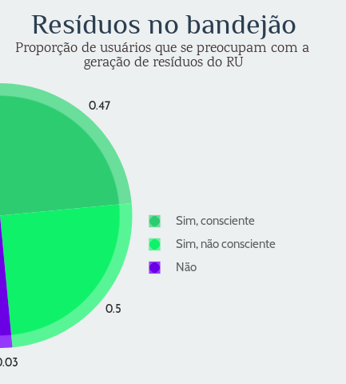

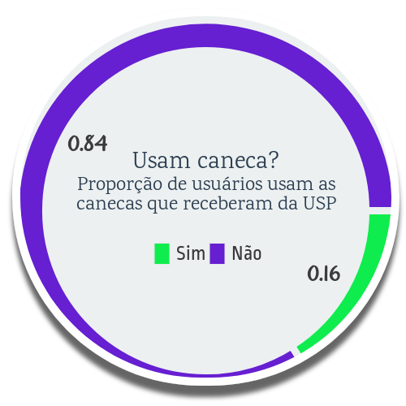

MITO DA RECICLAGEM
Os restaurantes universitários da USP consomem aproximadamente 3 milhões de copos plásticos por ano.*
* fonte: Projeto Fora Copos 2015. (colocar no rodapé)
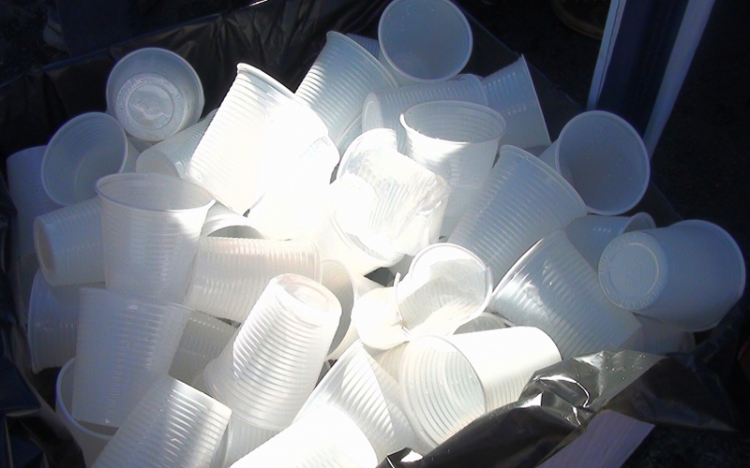

Sabe quantos são reciclados?

Zero.
Parte do açúcar presente no refresco contamina o copo plástico, tornando-o impróprio para os métodos tradicionais de reciclagem.

mas então… onde vai parar todo esse plástico?

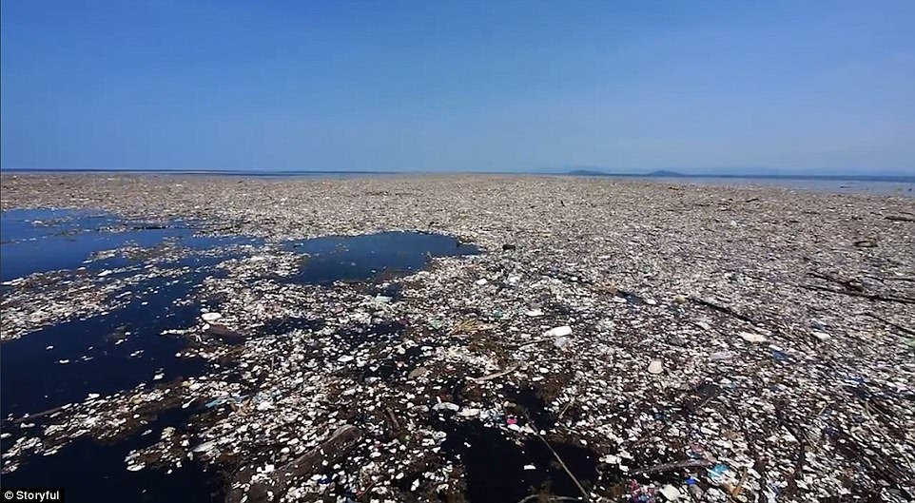

Mude agora.

Folheto 2 -

Capa (frente)

Dentro: Informações como bullet points
- R$60.000,00 GASTOS EM COPOS PLÁSTICOS DESCARTÁVEIS POR ANO;
- 240.000 COPOS DESCARTADOS POR MÊS
- Estimativas para desintegração do plástico no oceano: 200 anos até nunca
Capa (final)
Comece a usar sua própria caneca, assim você ajuda a natureza e ainda pode mostrar sua caneca estilosa para seus amigos e amigas!

